Fecha: 13 de febrero de 2015
Boletín de prensa Nº 1254

19 FAMILIAS INICIAN UNA NUEVA VIDA CON VIVIENDAS DEL PROYECTO ‘CONSTRUYENDO ESPERANZAS’

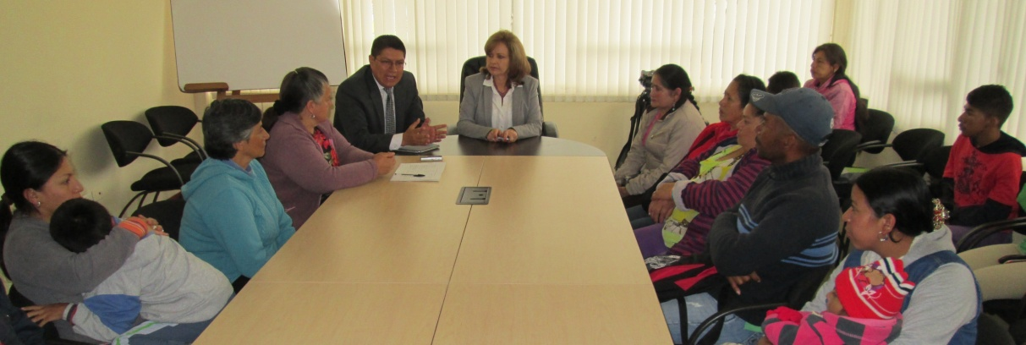

El sueño de poseer vivienda propia será una realidad para 19 familias quienes tienen niños en situación de discapacidad. La iniciativa es posible gracias a la labor que adelanta la Alcaldía de Pasto, a través de la Gestora Social Patricia Mazuera del Hierro con el apoyo de la empresa privada e institutos descentralizados como Invipasto, Emas y Sepal.

Las familias beneficiarias del programa ‘Construyendo Esperanzas’, se reunieron por primera vez con el objetivo de socializar el manual de convivencia que deberán cumplir para mantener una buena armonía.

Edilma Egas, una de las beneficiarias expresó lo difícil que era su vida antes de tener su vivienda. “Vivíamos en una casa del barrio La Rosa, yo lavaba ropa, luego la propietaria llevó a vivir una hija y nos tocó salirnos. Ahora dejo atrás esos malos recuerdos, abrazo a mi niño y me pongo a llorar de felicidad, doy gracias a Dios y a todas las personas que hicieron posible para que tengamos una vivienda”.

La Gestora Social Patricia Mazuera del Hierro, manifestó que el proyecto se viene trabajando desde hace dos años con el apoyo de la empresa privada. “Nuevamente solicitamos la ayuda de las personas para que aporten un granito de arena a este bonito proyecto que beneficia a las familias con niños discapacitados. Abran sus corazones, estamos prestos a visitarlos y hacerles conocer la iniciativa”.

Se entregarán 19 casas en el sector de Villa Nueva, de las cuales 14 están terminadas y cinco más por acabar; la Administración Municipal a través de Invipasto, aporta el predio y las zonas de urbanismo, inversión que alcanza los $400 millones de pesos.

De igual forma las empresas del sector de la construcción: Nuevo Horizonte, Norco, Edmundo Enríquez y la Corporación Minuto de Dios, Emssanar y las ingenieras Lilian Cruz Ramírez e Isabella Fajardo hicieron su aporte a esta noble causa con una inversión cercana a los $600 millones de pesos.

Contacto: Director INVIPASTO, Mario Enríquez Chenas. Celular: 3182544376

PREMIACIÓN DEL CARNAVAL DE NEGROS Y BLANCOS 2015

La Corporación del Carnaval de Negros y Blancos de Pasto – Corpocarnaval y la Alcaldía de Pasto llevarán a cabo la premiación del Carnaval en su versión 2015 hoy sábado 14 de febrero en las instalaciones del Club del Comercio a partir de las 6.00 de la tarde. El evento busca resaltar el trabajo que con esfuerzo realizan los artistas y cultores para brindar así un gran espectáculo a la ciudadanía.

Contacto: Gerente Corpocarnaval, Guisella Checa Coral. Celular: 3175031062

ALCALDÍA CONSTRUYE CAMPAÑA PARA EVITAR CONSUMO DE CIGARRILLO

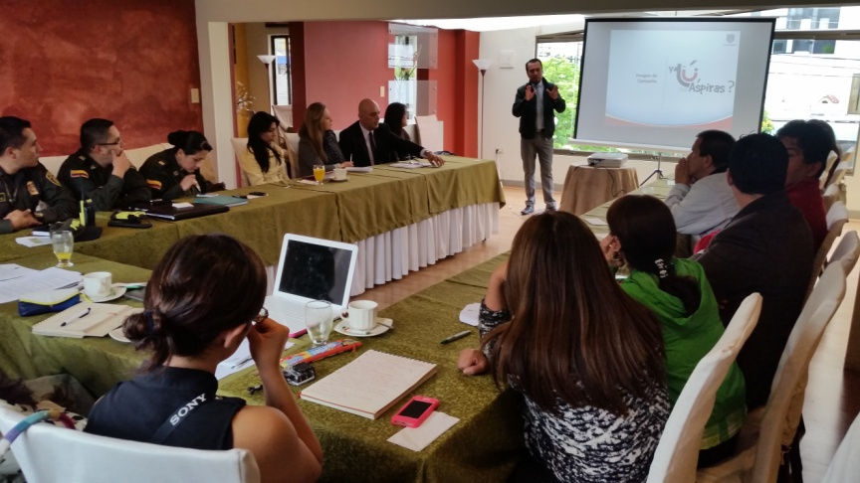

Controlar la venta al menudeo de cigarrillo y evitar el consumo en niños, niñas y adolescentes, fueron las dos principales conclusiones de la reunión en la que participaron representantes de la Fundación FES, Policía Nacional y funcionarios de las secretarías de Salud, Gobierno Gestión Ambiental y Oficina de Comunicación Social de la Alcaldía de Pasto.

Marian Lorena Ibarra Ávila, investigadora del área salud de la Fundación FES, aseguró que gracias a la intervención de la Administración Municipal, se ha logrado disminuir la venta al menudeo de cigarrillo. Según las cifras, en Colombia los niños inician el consumo de cigarrillo desde los 12 años, encontrando casos de pequeños que lo hacen desde los ocho años.

La profesional destacó la estrategia de prevención que durante la jornada socializó la Alcaldía de Pasto para evitar el consumo de cigarrillo. “Tienen un mensaje súper claro, es una apuesta contundente y estamos dispuestos desde la fundación a seguir apoyando al municipio con la asesoría técnica para lograr este objetivo”.

Contacto: Secretaria de Salud, Carola Muñoz Rodríguez. Celular: 3183591581

200 USUARIOS DEL POTRERILLO SON ATENDIDOS EN SALUD ORAL

Con el propósito de velar por el bienestar integral de los usuarios que trabajan en las plazas de mercado del municipio, se llevó a cabo en el mercado El Potrerillo, la tercera jornada odontológica desarrollada por un grupo de profesionales en el área de la Universidad Cooperativa de Colombia en conjunto con la Alcaldía de Pasto. Más de 200 pacientes, encontraron orientación médica respecto a sus problemas orales.

Rubén Mena, usuario de la plaza de mercado, agradeció a la Alcaldía de Pasto por el apoyo de estas jornadas donde se vincula la academia. “Muchos de nosotros no tenemos para asistir a un odontólogo, esperamos que las jornadas continúen”.
Álvaro Ramos Pantoja, director de Plazas de Mercado explicó que el acompañamiento a esta población vulnerable es una de las directrices del alcalde Harold Guerrero López teniendo en cuenta las múltiples necesidades de la comunidad.

Contacto: Director de Plazas de Mercado, Álvaro Ramos Pantoja. Celular: 3155817981

PIDEN BLINDAR A NIÑOS Y NIÑAS PARA EVITAR MÁS SECUESTROS Y VIOLENCIA CONTRA ELLOS

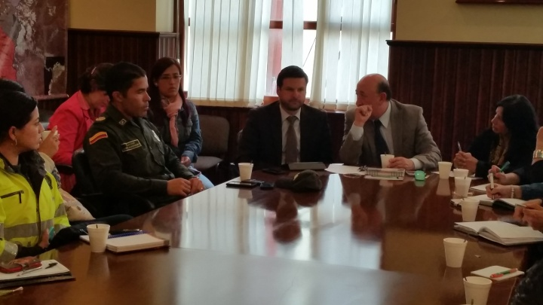

Promover el buen trato y blindar a los niños y niñas de Pasto y Colombia, es el llamado que hizo el secretario de Gobierno Álvaro José Gomezjurado Garzón, a la comunidad y al Estado para prevenir y evitar casos de maltrato infantil que a diario se presentan en el país.
“Estamos seguros que entre todos podemos crear un frente común que permita disminuir al máximo las denuncias por maltrato infantil”, expresó el funcionario quien aseguró que la marcha y plantón que se realizará el próximo martes 17 de febrero contará con el apoyo de la comunidad nariñense.

Así mismo, recordó el Decálogo del Buen Trato que todos debemos poner en práctica para dirigirse a los niños y niñas.

1. Exprésales todos los días tu amor, con palabras y caricias.
2. Escúchalos siempre con atención y cree en lo que te dicen.
3. Acéptalos como son, no olvides que son menores de edad.
4. Reconóceles sus cualidades, así fortalecerás su autoestima y confianza.
5. Ayúdales a resolver los conflictos mediante el diálogo y facilítales que lleguen a acuerdos de sana convivencia.
6. Dedícales tiempo para la diversión. Juega siempre con ellos.
7. Enséñales con el buen ejemplo.
8. Estimula el aprendizaje valorando sus logros.
9. Conoce, enseña y respeta los derechos de los menores de edad, para garantizar su cumplimiento.
10. Dialoga permanentemente y fortalece en ellos los valores.

Contacto: Secretario de Gobierno, Álvaro José Gomezjurado Garzón. Celular: 3016998027

REGRESA PROGRAMA ‘VIVE TU PARQUE’

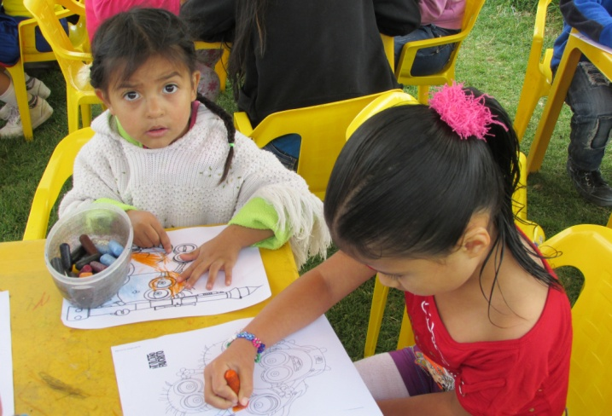

Hoy sábado 14 de febrero la Administración Local a través de Pasto Deporte regresa a los barrios, comunas y corregimientos del municipio con recreación y actividad deportiva por medio del programa ‘Vive tu parque’ donde los niños y niñas disfrutarán de juegos inflables y de mesa, además de bailo terapia para adultos y adultos mayores.

En esta oportunidad se atenderá con actividades físicas y lúdicas a los habitantes del barrio El Rosario en la comuna 4 desde las 2:00 de la tarde. Integrantes de deportes y líderes, pueden solicitar el programa con los promotores de Pasto Deporte, Julia Rosero, Lennis Ortega y Franco Ojeda o comunicarse al teléfono 7214442 – 7214438.

Contacto: Directora Pasto Deporte, Claudia Marcela Cano Rodríguez. Celular: 3117004429

PRINCIPALES PROPUESTAS DEL PLAN DE ORDENAMIENTO TERRITORIAL POT

El Plan de Ordenamiento Territorial es un proyecto a 12 años que busca organizar el desarrollo del municipio. El documento se encuentra en estudio por parte del Concejo y es de vital importancia para la productividad, habitabilidad, competitividad, equidad y sostenibilidad en todos los sistemas que componen las estructuras de organización del territorio.

Los proyectos más importantes y novedosos del nuevo Plan de Ordenamiento Territorial son: el modelo de ciudad compacta para garantizar los servicios básicos; sistema de parques municipales para incrementar el espacio público, movilidad inteligente a partir de la organización de cuadrantes concepto llamado supermanzanas, preservación del patrimonio y localización estratégica de equipamientos como escuelas, hospitales y demás espacios para el buen vivir de la comunidad.

De igual modo, la propuesta establece la organización del territorio con base en sus cuencas hidrográficas con el objetivo de preservar los recursos ambientales; de éste punto se desprenden las unidades de planificación rural como respuesta a las necesidades particulares que tiene el sector rural y la gestión del riesgo por estar ubicados en un territorio con diversidad de amenazas naturales. El Plan de Ordenamiento Territorial, ‘Pasto, territorio con sentido’, se encuentra disponible en la página web www.pot.pasto.gov.co

Contacto: Secretario de Planeación, Víctor Raúl Erazo Paz. Celular: 3182852213

Pasto Transformación Productiva

Oficina de Comunicación Social
Alcaldía de Pasto

